La Agrupación de Jóvenes Arquitectos de Extremadura convoca el CONCURSO PFC–TFG-TFM 2021

BASES DEL CONCURSO

Con motivo de la presentación de la Agrupación de Jóvenes Arquitectos de Extremadura, se convoca el I Concurso de PFC – TFG - TFM para jóvenes arquitectos.
La AJA-COADE tiene como objetivo impulsar y poner en valor a los jóvenes arquitectos en el ámbito de nuestra región, que han iniciado o están a punto de iniciar su trayectoria como profesionales, y creemos que una presentación de todos los trabajos finales de carrera puede ser una gran muestra y reconocimiento de nuestras ideas.
Con esta intención queremos invitarte a participar en el concurso, como joven arquitecto, donde se valorará el esfuerzo de materialización de la idea, innovación, soluciones… De todo ello reflexionaremos en la presentación de propuestas y entrega de premios el próximo 19 de noviembre de 2.021.

PARTICIPANTES
Podrán participar aquellos arquitectos inscritos en la AJA-COADE que hayan presentado su Proyecto Fin de Carrera, Trabajo Fin de Grado o Trabajo Fin de Máster, de los diferentes planes académicos, en cualquier Escuela de Arquitectura.
Excepcionalmente, podrán presentarse al concurso aquellos proyectos que estén aún pendientes de calificación, siempre que el alumno esté inscrito en la Agrupación de Jóvenes Arquitectos.

JURADO
El jurado estará compuesto por siete miembros con derecho a voto:
- La Presidenta de AJA-COADE
- El Decano del COADE
- 4 arquitectos de reconocido prestigio designados por AJA-COADE
- 1 arquitect@ de conocida trayectoria académica
El jurado se reunirá para analizar las propuestas y fallar los premios tras finalizar el plazo de presentación. El fallo del Jurado se realizará en la presentación de la Agrupación de Jóvenes Arquitectos de Extremadura.

INSCRIPCIÓN
La inscripción es gratuita.
Para poder participar en el concurso es necesario mandar la documentación requerida, con el modelo de paneles facilitado, al siguiente correo electrónico: jovenesarquitectos@coade.org

DOCUMENTACIÓN
La entrega debe diseñarse en un máximo de 2 paneles de tamaño A1 normalizado, en el formato facilitado a continuación.
Todos los paneles deberán ir con el nombre del autor.
La documentación se deberá entregar en formato digital, en formato de documento PDF, para su posterior impresión.

ENVÍO DE PROPUESTAS Y CALENDARIO
El envío de la documentación digital se deberá realizar de forma telemática al siguiente email: jovenesarquitectos@coade.org También se podrán enviar enlaces a través de WeTransfer, Drive o similares.
El plazo hábil para su recepción será el día 31 de diciembre de 2021 a las 23.59 horas
La entrega de premios se realizará en la sede del COADE en Cáceres el 14 de enero en el evento de presentación de la AJA-COADE.

PREMIOS
Se entregarán 3 premios con dotación económica, en la presentación de la Agrupación de Jóvenes Arquitectos de Extremadura en la sede de Cáceres del COADE
- 1º Premio: 600 €
- 2º Premio: 300 €
- 3º Premio : 200 €
Además, se realizará una exposición donde se publicarán todos los trabajos presentados, para su puesta en valor y reconocimiento.

FORMATO DE PRESENTACIÓN A2 DE LAS PROPUESTAS
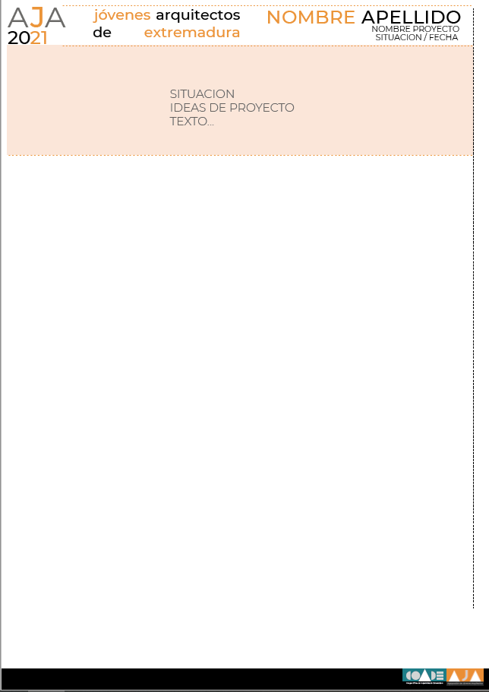

LOGO DE LA AGRUPACIÓN

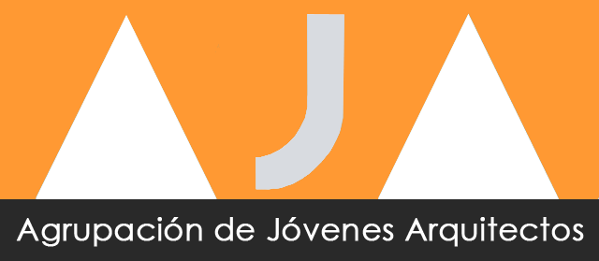

DOCUMENTO DE INSCRIPCIÓN EN AJA
